**ESCUELA NORMAL DE EDUCACIÓN PREESCOLAR**

**Licenciatura en Educación preescolar**

**Ciclo escolar 2021 – 2022**

Modelos pedagógicos

**Cuarto Semestre**

**Nombre de la alumna:**

**Andrea Elizabeth García García #8**

**Grupo: B**

**Nombre del trabajo:**

Cuadro triple entrada

**Nombre del docente: Marlene Muzquiz Flores**

**Unidad de Aprendizaje II.**  EL MODELO Y SU CONCRECIÓN EN EL AULA: PROCESOS Y PRÁCTICAS DE ENSEÑANZA Y APRENDIZAJE.

Saltillo, Coahuila de Zaragoza

05 de junio de 2022

El fin de este plan y programa es que la educadora diseñe actividades con niveles distintos de complejidad para considerar los logros que cada niño y niña ha conseguido y sus potencialidades de aprendizaje, para garantizar su consecución al final de la educación preescolar

Los conocimientos y valores que se potencian en este programa son el respeto, la legalidad, la igualdad, la libertad, responsabilidad, dialogo, tolerancia, la inclusión y la pluralidad.

Programa 2004

Cada uno de los enfoques son congruentes con los planteamientos pedagógicos, metodológicos y didácticos permeados con el modelo pedagógico con la finalidad de identificar, atender y dar seguimiento a los distintos procesos del desarrollo y aprendizaje infantil, y contribuir a la organización del trabajo docente.

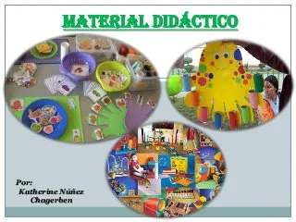

Los principios del modelo pedagógico son condiciones esenciales para la implementación del curriculo, la transformación de la práctica docente, el logro de los aprendizajes esperados y la mejora de la calidad educativa.

La educadora es responsable de dirigir y establecer el orden en que se abordarán las competencias propuestas para este nivel educativo, se centra la atención en los estudiantes y en sus procesos de aprendizaje-

Las experiencias educativas se dan a través de la diversidad y la equidad para tener una educación inclusiva que implique oportunidades formativas de calidad para todos.

Las estrategias metodológicas que propone son las competencias y los aprendizajes esperados.